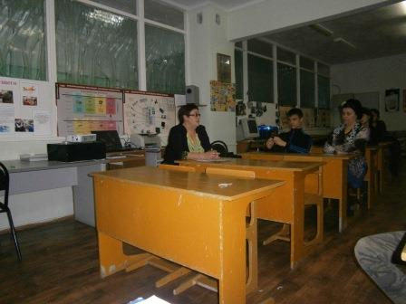
Выступление на родительском собрании по профориентации
«Престиж рабочих профессий» среди учащихся 8, 9 классов Матюш О.Ю. представителя Белгородского
машиностроительного техникума» 29.10.2016 года

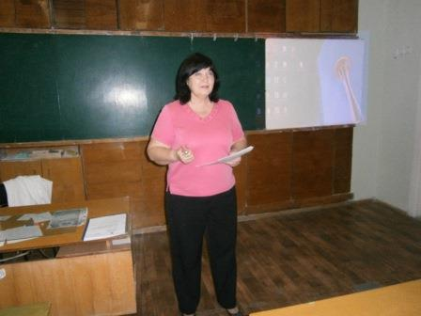

Тукачева М.П. педагог-психолог МОУ «Тавровская СОШ»
с итогами диагностики профессиональных предпочтений обучающихся,
проводимой по опроснику Е.А. Климова
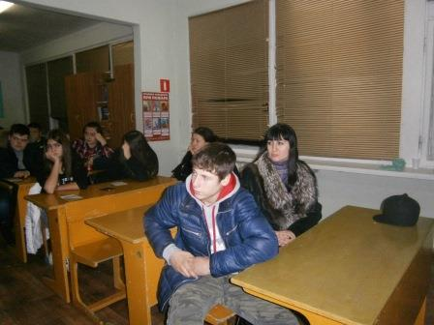
Приглашенные на родительское собрание «Престиж рабочих профессий»
ученики 8-9-х классов

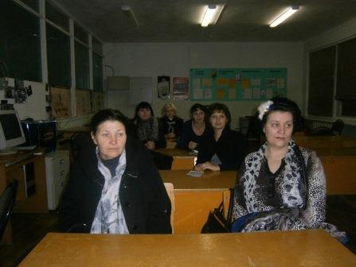
Родители учащихся на собрании
«Престиж рабочих профессий» 29.10.2016 года

